站群数据推送教材

- 分站推送数据给主站门户
分站管理员需要先登陆-----有三种方式推送数据；分站推送给主站的数据，一般是主站审核后显示。

A方式：会员中心数据推送方式
进入统一登录入口-----点击各子站会员中心----进入会员中心
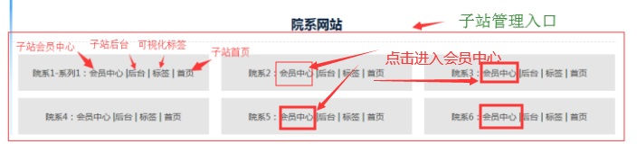

进入后------点击我签核的内容----点击属性（先搜索出所需推送的内容）-----点击后会提示登陆后台，则登录后台

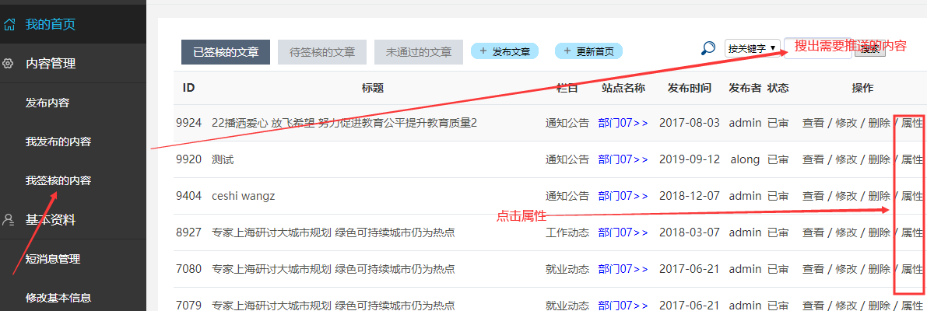

登陆后台之后------点击“推送数据”-----选择主站的栏目-----确定-----数据就推送过去了，等待主站管理员的审核
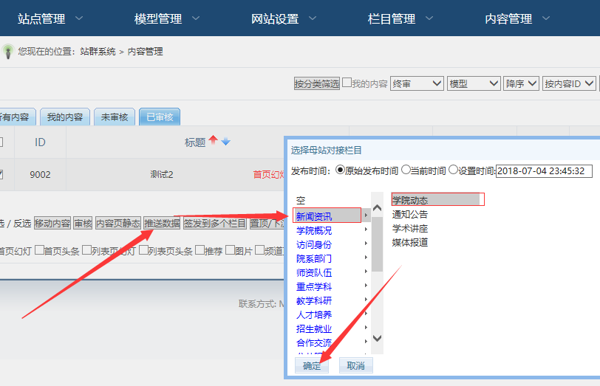

B方式：前台快捷推送数据方式
登陆----打开一篇内容-------点击操作按钮----更多操作-----登陆后台
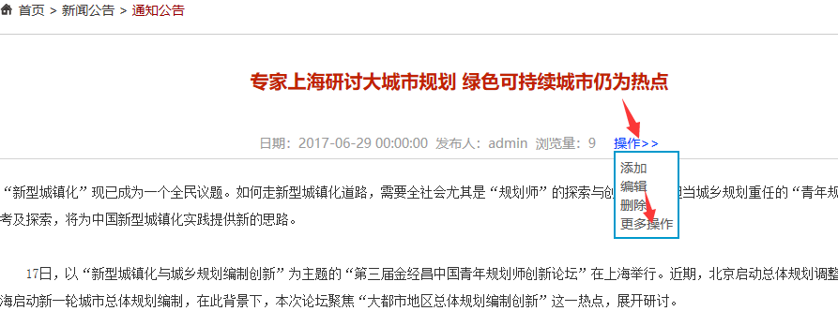

备注说明：全部静态化页面的时候，前台的操作按钮未必可以看到。

C方式：批量数据推送方式
登陆分站后台----点击“内容管理”-------勾选所需的内容----推送数据
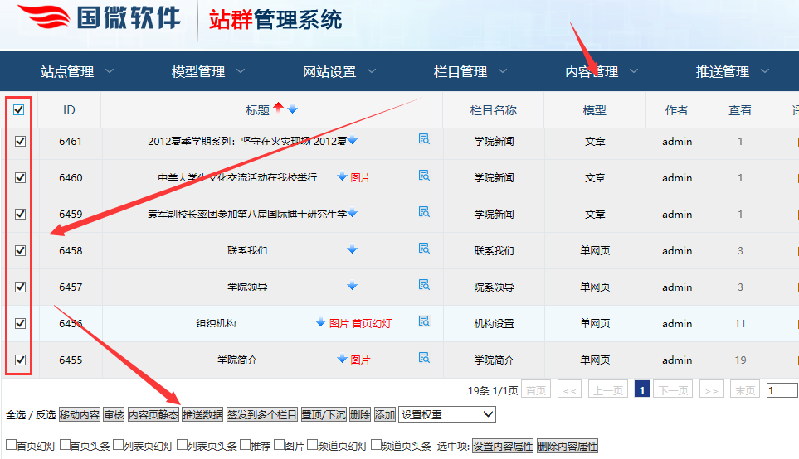

- 主站推送数据给分站
方式和上面的类似：
进入上面相关页面----点击“推送子站”-----选择公共栏目-----选择所需要推送数据的子站（按住shift键可以选择相邻的，按住ctrl，可以选择任意的）
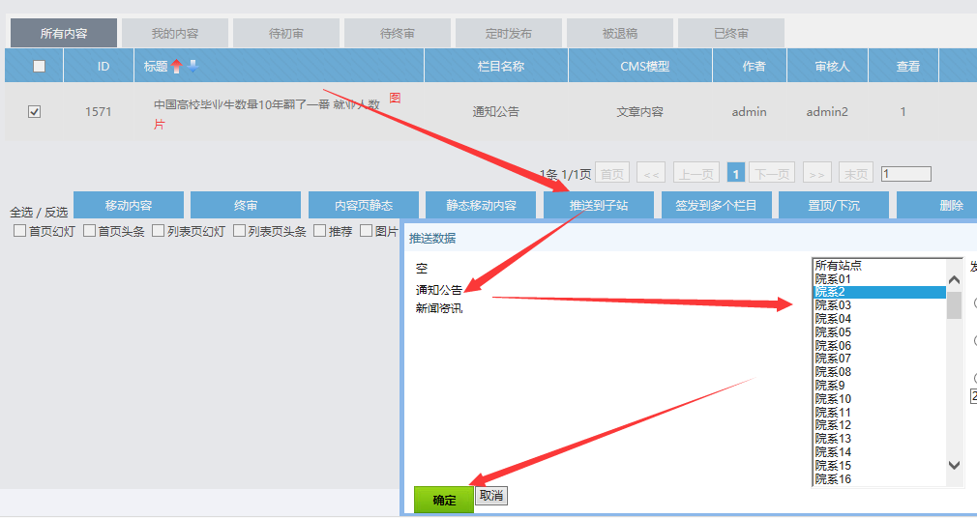

- 子站如何查看自己的数据推送状态
进入分站后台----点击“推送数据”-----可以看到自己推送内容的状态

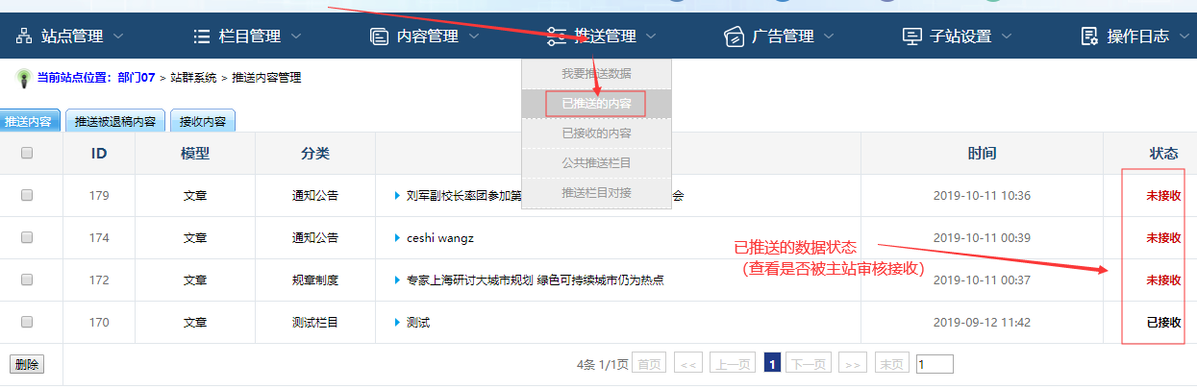

- 查看数据推送统计
超管进入主站后台----点击左边的“统计管理”-----分站推送统计------选择年份和或月份--------点击“重新统计”----同时可以导出excel表格
